**Desarrollo de Aplicaciones Informáticas**

**COM-16203**

**Segundo Examen Parcial**

**Clave única**: _______ **Nombre:** ________________________________________________

**Ejercicio 1 – Sistema de información (5.0 puntos)**

Las representaciones de ingeniería requieren de un sistema de información para registrar a los participantes en la comida de ingeniería.

Lo que nos solicitan es:

1. Una interfaz para el registro de sus datos:

* Con una lista de las ingenierías, la palabra otro para otra licenciatura y la palabr extorno si es de otra universidad (ComboBox: Computación, Industrial, Telecomunicaciones, Mecatrónica, Negocios, otra y externo) nota: la información debe ser extraída de la tabla carrera. **[0.25 Puntos]**
* Con una lista de las universidades. **[0.25 Puntos]**

1. La aplicación debe poder dar de alta a los interesados en asistir a la comida. **[1.5 puntos]**
2. Si el alta fue exitosa:

* A los ingenieros se les entrega un código para recoger su playera (12345) y un código para entrar a la fiesta (56789). **[1.0 punto]**
* Las personas que no son ingenieros o son de otra universidad para darse de alta además de los datos de cualquier ingeniero se les solicita un pago de $150.00 pesos y solo se les da el código de entrada (567890). **[1.0 punto]**

1. La aplicación debe generar un reporte general de todos los posibles asistentes a la fiesta. **[1.0 punto]**

El proyecto se debe llamar SegundoParcial.

La base de datos se debe llamar datosIngenieria y tiene la siguiente estructura:

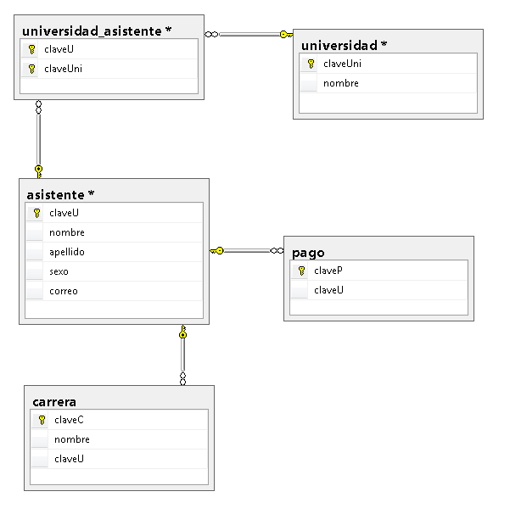

create table asistente(claveU int primary key,

nombre varchar(50) not null,

apellido varchar(50) not null,

sexo varchar(50) not null,

correo varchar(50) not null unique)

create table carrera(claveC int primary key,

nombre varchar(50) not null,

claveU int references asistente)

create table universidad(claveUni int primary key,

nombre varchar(50) not null)

create table universidad_asistente (claveU int references asistente,

claveUni int references universidad,

primary key (ClaveU,claveUni));

create table pago(claveP int primary key,

claveU int references asistente)

-- Tuplas de la tabla asistente.

INSERT INTO asistente VALUES(501,'Pepe','Perez', 'Masculino','pepe@gmal.com' );

INSERT INTO asistente VALUES(502,'Luis','Rodriguez', 'Masculino','luis@gmal.com' );

INSERT INTO asistente VALUES(503,'Angel','Lopez', 'Masculino','angel@gmal.com' );

INSERT INTO asistente VALUES(504,'Pedro','Guzman', 'Masculino','pedro@gmal.com' );

INSERT INTO asistente VALUES(505,'Ana','Gonzalez', 'Femenino','ana@gmal.com' );

INSERT INTO asistente VALUES(506,'Luisa','Gomez', 'Femenino','luisa@gmal.com' );

INSERT INTO asistente VALUES(507,'Rosa','Urteaga', 'Femenino','rosa@gmal.com' );

-- Tuplas de la tabla carrera

INSERT INTO carrera VALUES(1,'computacion', 501);

INSERT INTO carrera VALUES(2,'negocios', 502);

INSERT INTO carrera VALUES(3,'industrial', 503);

INSERT INTO carrera VALUES(4,'telecomunicaciones', 504);

INSERT INTO carrera VALUES(5,'mecatronica', 505);

INSERT INTO carrera VALUES(6,'otro', 506);

INSERT INTO carrera VALUES(7,'externo', 507);

-- Tuplas de la tabla pago

INSERT INTO pago VALUES(1,506);

INSERT INTO pago VALUES(2,507);

-- Tuplas de la tabla universidad

INSERT INTO universidad VALUES(1,'ITAM');

INSERT INTO universidad VALUES(2,'UP');

INSERT INTO universidad VALUES(3,'ITESM');

INSERT INTO universidad VALUES(4,'IBERO');

INSERT INTO universidad VALUES(5,'UNAM');

INSERT INTO universidad VALUES(6,'OTRA');

-- Tuplas de la tabla universidad_asistente

INSERT INTO universidad_asistente VALUES(501,1);

INSERT INTO universidad_asistente VALUES(502,1);

INSERT INTO universidad_asistente VALUES(503,1);

INSERT INTO universidad_asistente VALUES(504,1);

INSERT INTO universidad_asistente VALUES(505,1);

INSERT INTO universidad_asistente VALUES(506,1);

INSERT INTO universidad_asistente VALUES(507,2);

**Página Web (5 puntos)**

Crea un proyecto nuevo, usa la misma base de datos del ejercicio anterior y realiza las siguientes páginas:

1. Elabora una página con el nombre **inicio** que permita al usuario escribir el nombre de una carrera y al darle en el botón de siguiente se debe cargar otra página nueva llamada **reporte** que muestre todos los asistentes a la fiesta de esa carrera. **[2.0 puntos]**
2. Si la carrera es otro se debe cargar otra página nueva llamada **reporte2** que muestre todos los asistentes que pagaron y el total de dinero recaudado. **[1.5 puntos]**
3. Elabora una página con el nombre **inicio2** que permita al usuario seleccionar de una lista la universidad y que muestre todos los posibles asistentes de esa universidad (usar un DropDownList y un GridView). **[1.5 puntos]**

**Indicaciones finales:**

1. Envía tus proyectos a la dirección electrónica de tu profesor.